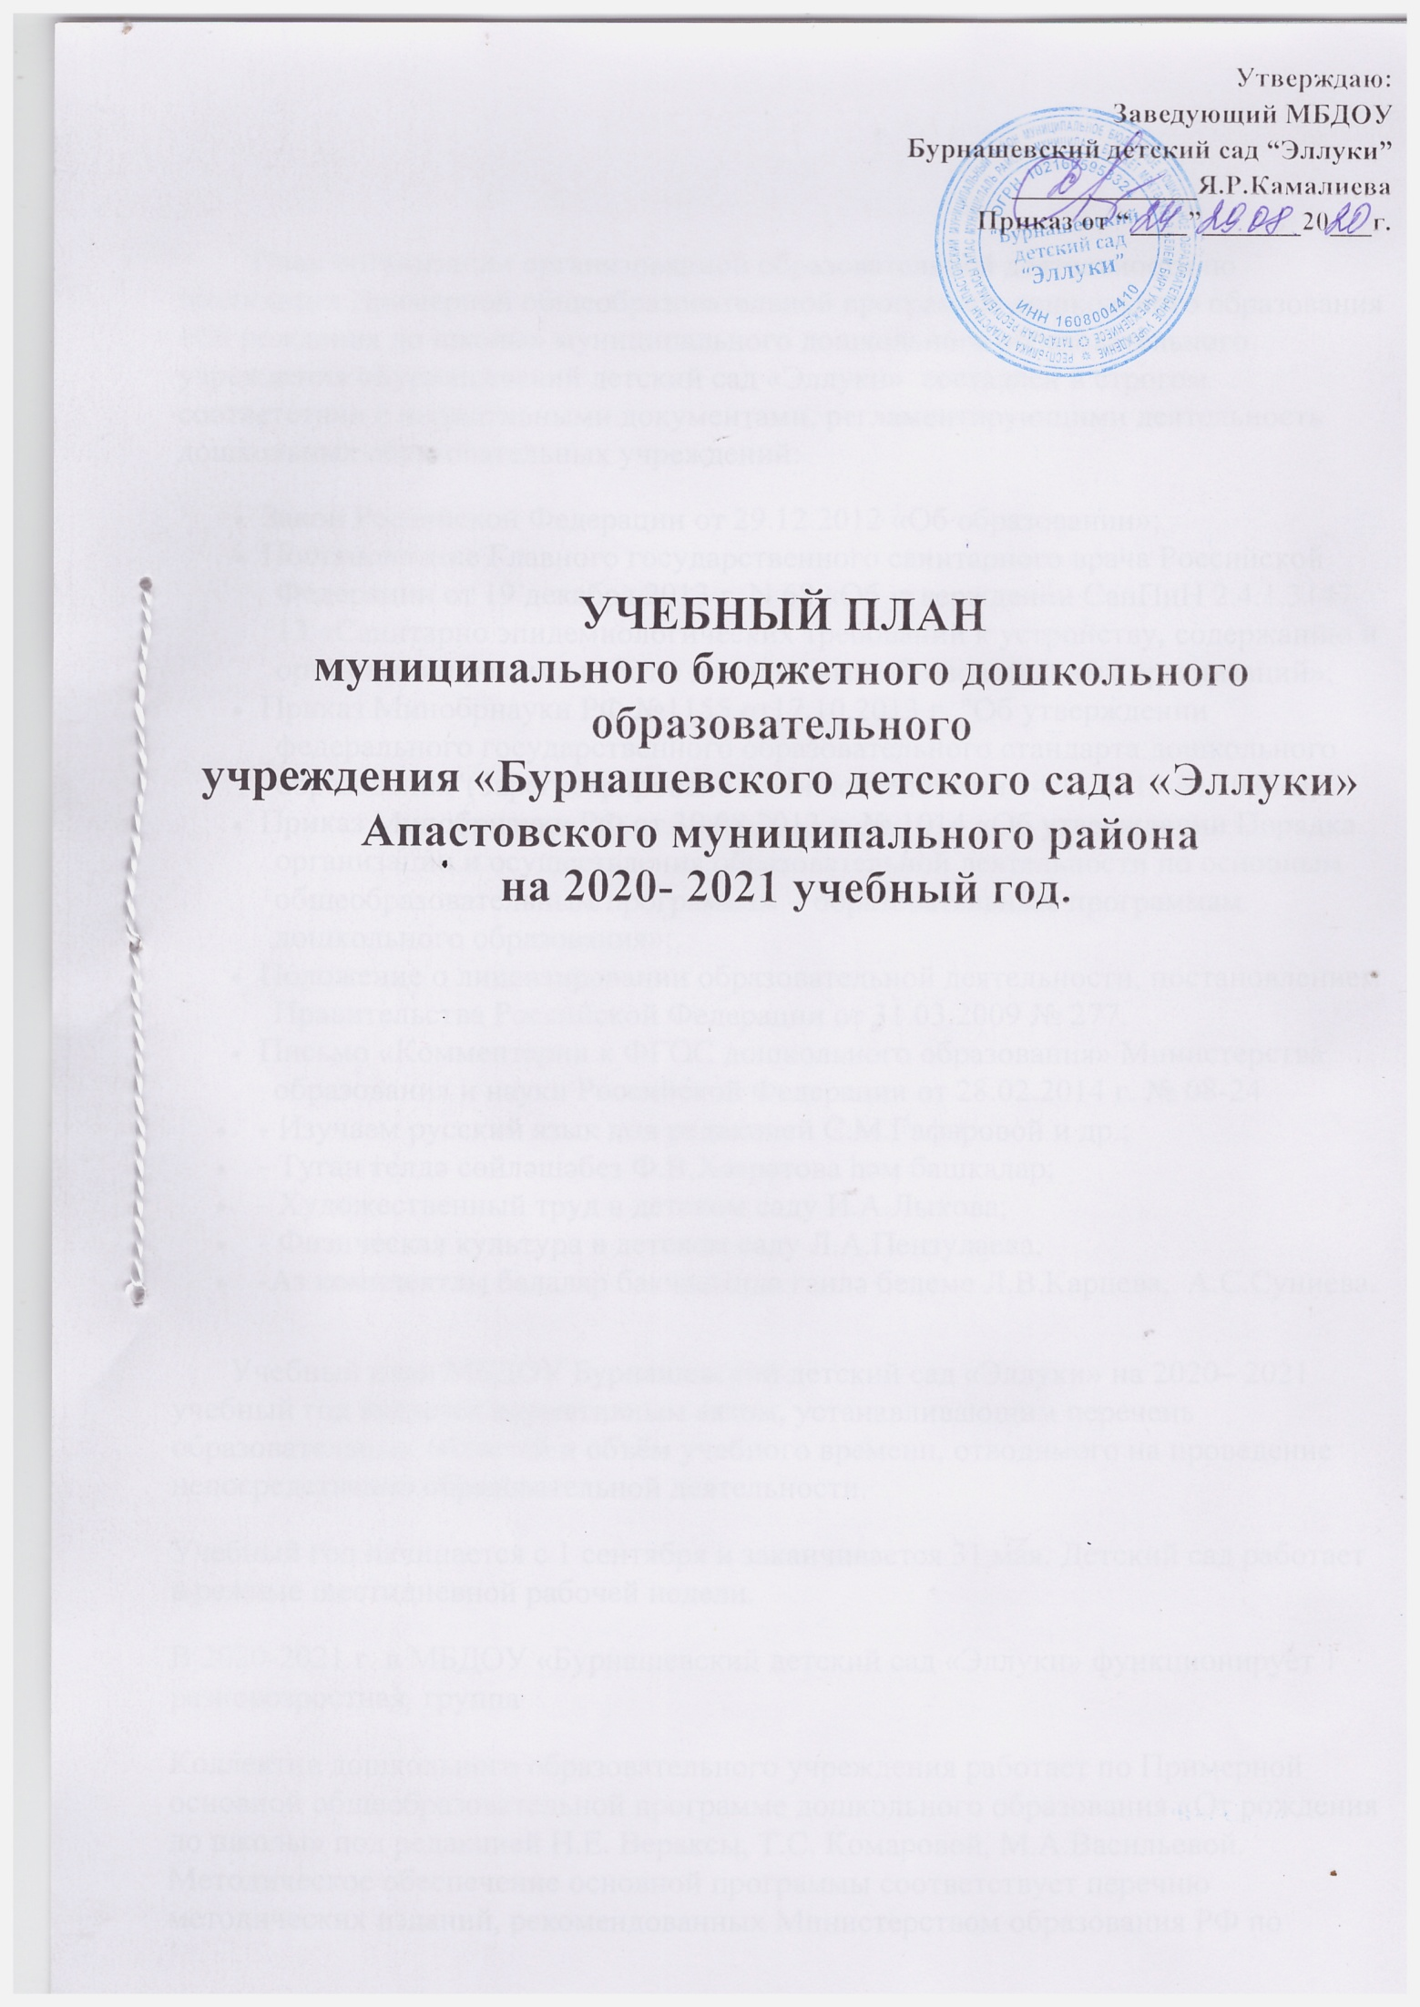

План организации организованной образовательной деятельности по реализации Примерной общеобразовательной программы дошкольного образования «От рождения до школы» муниципального дошкольного образовательного учреждения «Бурнашевский детский сад «Эллуки» составлен в строгом соответствии с нормативными документами, регламентирующими деятельность дошкольных образовательных учреждений:
- Закон Российской Федерации от 29.12.2012 «Об образовании»;
- Постановление Главного государственного санитарного врача Российской Федерации от 19 декабря 2013 г. N 68 «Об утверждении СанПиН 2.4.1.3147-13 «Санитарно эпидемиологических требований к устройству, содержанию и организации режима работы дошкольных образовательных организаций»;
- Приказ Минобрнауки РФ №1155 от17.10.2013 г. "Об утверждении федерального государственного образовательного стандарта дошкольного образования"(Зарегистрировано в Минюсте России 14.11.2013 № 30384);
- Приказ Минобрнауки РФ от 30.08.2013 г. № 1014 «Об утверждении Порядка организации и осуществления образовательной деятельности по основным общеобразовательным программам – образовательным программам дошкольного образования»;
- Положение о лицензировании образовательной деятельности, постановлением Правительства Российской Федерации от 31.03.2009 № 277.
- Письмо «Комментарии к ФГОС дошкольного образования» Министерства образования и науки Российской Федерации от 28.02.2014 г. № 08-24
- - Изучаем русский язык под редакцией С.М.Гафаровой и др.;
- - Туган телдә сөйләшәбез Ф.В.Хәзрәтова һәм башкалар;
- - Художественный труд в детском саду И.А.Лыкова;
- - Физическая культура в детском саду Л.А.Пензулаева;
- -Аз комплектлы балалар бакчасында гаилә белеме Л.В.Карцева, А.С.Суниева.

Учебный план МБДОУ Бурнашевский детский сад «Эллуки» на 2020– 2021 учебный год является нормативным актом, устанавливающим перечень образовательных областей и объём учебного времени, отводимого на проведение непосредственно образовательной деятельности.
Учебный год начинается с 1 сентября и заканчивается 31 мая. Детский сад работает в режиме шестидневной рабочей недели.
В 2020-2021 г. в МБДОУ «Бурнашевский детский сад «Эллуки» функционирует 1 разновозростная группа
Коллектив дошкольного образовательного учреждения работает по Примерной основной общеобразовательной программе дошкольного образования «От рождения до школы» под редакцией Н.Е. Вераксы, Т.С. Комаровой, М.А.Васильевой. Методическое обеспечение основной программы соответствует перечню методических изданий, рекомендованных Министерством образования РФ по разделу «Дошкольное воспитание». Учебный план МБДОУ Бурнашевский детский сад «Эллуки» соответствует Уставу МБДОУ, общеобразовательной и парциальным программам, обеспечивая выполнение требований к содержанию и методам воспитания и обучения, реализуемых в ДОУ, гарантирует ребенку получение комплекса образовательных услуг.
В структуре учебного плана выделяются инвариантная и вариативная часть. Инвариантная часть обеспечивает выполнение обязательной части основной общеобразовательной программы дошкольного образования (составляет не менее 60 % от общего нормативного времени, отводимого на освоение основной образовательной программы дошкольного образования).
В соответствии с требованиями основной общеобразовательной программы дошкольного образования в инвариантной части Плана определено время на образовательную деятельность, отведенное на реализацию образовательных областей.
В инвариантную часть плана включены четыре направления, обеспечивающие физкультурно-оздоровительное, познавательное, художественно-эстетическое и речевое развитие детей.
Содержание педагогической работы по освоению детьми образовательных областей "Физическое развитие", "Познавательное развитие", "Социально-коммуникативное развитие", "Художественно-эстетическое развитие", «Речевое развитие» входят в расписание непрерывной образовательной деятельности. Они реализуются как в обязательной части и части, формируемой участниками образовательного процесса, так и во всех видах деятельности и отражены в календарном планировании.
При составлении учебного плана учитывались следующие принципы:
- принцип развивающего образования, целью которого является развитие ребенка;
- принцип научной обоснованности и практической применимости;
- принцип соответствия критериям полноты, необходимости и достаточности;
- принцип обеспечения единства воспитательных, развивающих и обучающих целей и задач процесса образования дошкольников, в процессе реализации которых формируются знания, умения, навыки, которые имеют непосредственное отношение к развитию дошкольников;
- принцип интеграции непосредственно образовательных областей в соответствии с возрастными возможностями и особенностями воспитанников, спецификой и возможностями образовательных областей;
- комплексно-тематический принцип построения образовательного процесса;
- решение программных образовательных задач в совместной деятельности взрослого и детей, и самостоятельной деятельности детей не только в рамках организованной образовательной деятельности, но и при проведении режимных моментов в соответствии со спецификой дошкольного образования;
- построение образовательного процесса с учетом возрастных особенностей дошкольников, используя разные формы работы.
Количество и продолжительность непрерывной непосредственно образовательной деятельности устанавливаются в соответствии с санитарно-гигиеническими нормами и требованиями (СанПиН 2.4.1.3049-13):
Продолжительность непрерывной непосредственно образовательной деятельности:
- для детей от 2 до 3 лет – не более 10 минут,
- для детей от 3 до 4 лет – не более 15 минут,
- для детей от 4 до 5 лет – не более 20 минут,
- для детей от 5 до 6 лет – не более 25 минут,
- для детей от 6 до 7 лет – не более 30 минут.
Максимально допустимый объём образовательной нагрузки в первой половине дня:
- в младшей и средней группах не превышает 30 и 40 минут соответственно,
- в старшей и подготовительной группах – 45 минут и 1,5 часа соответственно.
В середине времени, отведённого на организованную образовательную деятельность, проводятся физкультурные минутки.
Перерывы между периодами организованной образовательной деятельности – не менее 10 минут.
Образовательная деятельность с детьми младшего и старшего дошкольного возраста может осуществляться во второй половине дня после дневного сна. Её продолжительность составляет не более 15 мин для первой младшей группы и 25 – 30 минут для старшей и подготовительной группы. В середине организованной образовательной деятельности статического характера проводятся физкультурные минутки.
Образовательная деятельность, требующая повышенной познавательной активности и умственного напряжения детей, организуется в первую половину дня.
В образовательном процессе используется интегрированный подход, который позволяет гибко реализовывать в режиме дня различные виды детской деятельности.
Организация жизнедеятельности МБДОУ Бурнашевский детский сад «Эллуки» предусматривает как организованные педагогами совместно с детьми (НОД, развлечения, кружки) формы детской деятельности, так и самостоятельную деятельность детей. Режим дня и сетка занятий соответствуют виду и направлению МБДОУ.
План реализуется по пяти образовательным областям, обеспечивающим развитие личности, мотивации и способностей детей в различных видах деятельности:
I. Познавательное развитие:
- ознакомление с предметным окружением, развитие познавательно – исследовательской деятельности, ознакомление с социальным миром, ознакомление с миром природы, формирование элементарных математических представлений.
- II. Речевое развитие:
- коммуникация (развитие речи, подготовка к обучению грамоте), приобщение к чтению художественной литературы.
- III. Социально-коммуникативное развитие:
- социализация, нравственное, трудовое воспитание, формирование основ безопасности.
- IV. Художественно –эстетическое развитие:
- приобщение к искусству, изобразительная деятельность, конструктивно- модельная деятельность, музыкальная деятельность.
- V. Физическое развитие:
  - формирование начальных представлений о здоровом образе жизни, физическая культура.
  - Познавательно-речевое развитие включает в себя дополнительную образовательную деятельность по подготовке детей к обучению грамоте в подготовительной группе, а также непосредственно образовательную деятельность по экологическому воспитанию старших дошкольников Художественно-эстетическое развитие реализуется через включение в учебный план ООД по художественному труду в старшей и подготовительной группе, а также занятий по изобразительной деятельности по программе «Цветные ладошки» Лыковой И. А.
  - На основе плана составлено расписание организованной образовательной деятельности, что способствует регуляции нагрузки, оптимальному чередованию различных видов деятельности, предупреждению утомляемости.
  - В летний период учебные занятия не проводятся. В это время увеличивается продолжительность прогулок, а также проводятся спортивные и подвижные игры, спортивные праздники, экскурсии, занятия музыкально – эстетического цикла и др.
  - Вариативная часть учебного плана, формируемая участниками образовательного процесса ДОУ, обеспечивает вариативность образования, отражает приоритетное направление деятельности МБДОУ «Бурнашевский детский сад «Эллуки» и направлена на реализацию парциальных программ, которые являются дополнением к Примерной основной общеобразовательной программе дошкольного образования «От рождения до школы» под редакцией Н.Е. Вераксы, Т.С. Комаровой, М.А.Васильевой. Вариативная часть составляет не более 40% от общей учебной нагрузки.

Учебный план детского сада на 2020-2021 учебный год.

Общеобразовательная основная программа дошкольного образования
«От рождения до школы» под ред. Н.Е.Вераксы, Т.С.Комаровой, М.А.Васильевой.
Дисциплины | 2 младшая группа | Средняя группа | Старшая группа | Подготовительная группа
Дисциплины | в неделю | в неделю | в неделю
ФЦКМ | 1 | 1 | 1 | 1
Развитие речи | 1 | 1(режимный момент) | 2 | 1
Обучение грамоте | - | - | - | 1
Русский язык | - | 1 | 1 | 1
Познание (ФЭМП) | 1 | 1 | 2 | 2
Рисование | 1 | 2 | 2 | 2
Лепка  Аппликация | 0,5  0,5 | 0,5  0,5 | 0,5  0,5 | 0,5  0,5
Конструирование |  | 1 | 1 | 1
Музыка | 2 | 2 | 2 | 2
Физическая культура | 2 | 2 | 2 | 2
Физкультура на воздухе | 1 | 1 | 1 | 1
ИТОГО | 10 | 11 | 14 | 14

В старших и подготовительных группах русский язык 2 раза в неделю в режимных моментах.

